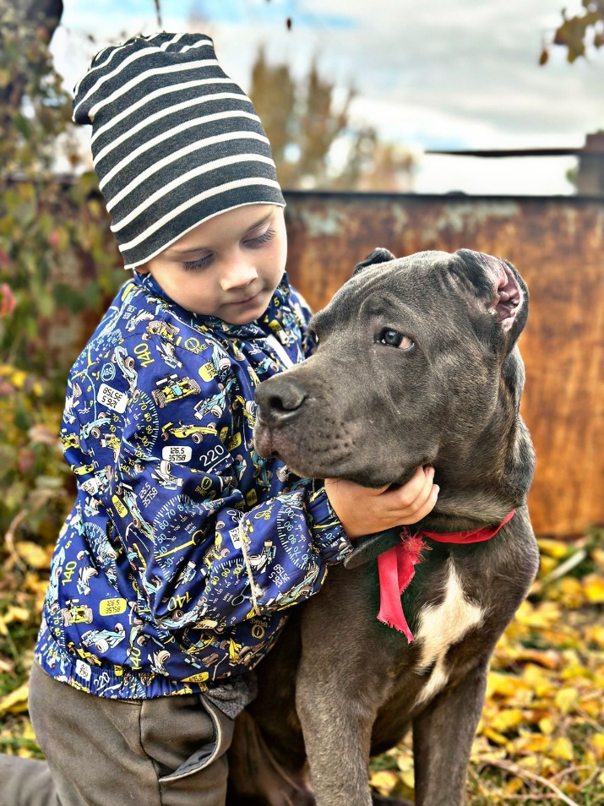
Тишин Тимофей, 5 лет.
Старшая группа МДОАУ «Детский сад № 5 «Реченька» г. Орска»
Воспитатель: Астафьева Роза Владимировна

